Anexo 1

Saldo atual

Contas R$3.746
Cartões -R$1.255

Últimas Transações

Telefone Celular -R$71,13
Contas
PAGTO OUTRO BANCO -R$151,90
Outros Gastos
VISA ELEC / BAR -R$120,00
Bares / Restaurantes

Gastos no mês

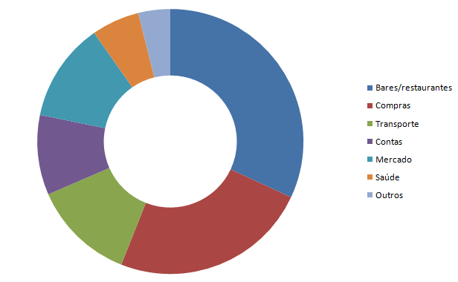

Serviços

Bares/Restaurantes
Compras
Transporte
Mercado
Saúde

